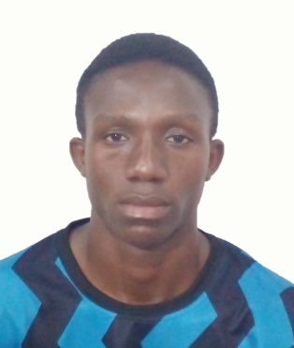

**Né le : 31 Décembre 2001**

**Nationalité : TOGOLAISE**

**Contacts : 07 09 88 08 50 / 05 64 38 37 44**

**Email : konyokoamimatthieu@gmail.com**

**KONYO KOAMI MATTHIEU**

**OBJECTIFS**

*Adhérer votre entreprise dans l’optique d’y apporter mes acquis pour sa bonne marche aussi accroitre mes compétences.*

**COMPETENCES**

* **2013-2014 :** Maintenance informatique (Word)

**LANGUES** :

* **Français :** lu, parlé et écrit (Bien)
* **Anglais :** lu, parlé et écrit (passable)

**EXPERIENCE PROFESSIONNELLE**

**28 Ffévrier 2022 – 30 Août 2022 :** Suivi des travaux de construction (Gros Œuvre) du Restaurant de

l’ANAC à Abidjan avec l’entreprise **MASSITA SONS (EMS**) en

Soustraitance avec l’entreprise **NOAH**

**18 Octobre 2021 – 21 Février 2022 :** Suivi des travaux de réalisation des villas basses à Grand-Bassam

avec l’entreprise **MASSITA SONS** (**EMS**) en Soustraitance avec

l’entreprise **ITALIA CONSTRUCTION**

**31 Août - 30 Octobre 2020 :** Assistance aux travaux de réhabilitation de l’hôpital général de Grand-

Bassam avec **MARYLIS BTP**

**FORMATIONS ET DIPLÔMES**

**31 Janvier 2023 :** Obtention de l’Attestation provisoire d’Admission au Diplôme de Brevet de Tchnicien

Supérieur en Genie civil option Bâtiment

**10 Septembre 2021 :** Admissible au **BTS** 2021 Abidjan **ETIC** MARCORY GENIE CIVIL Option BÂTIMENT

**02 Novembre2020-02 Août 2021 :** Brevet de technicien supérieur (**BTS1**) 2ème Année

GENIE CIVIL OPTION BATIMENT (**GBAT2**) A ETIC MARCORY/ABIDJAN

**06 Janvier 2020 – 07 Août 2020** : Brevet de technicien supérieur (**BTS2**) 1ére Année

GENIE CIVIL OPTION BATIMENT (**GBAT1)** à ETIC MARCORY/ABIDJAN

**2018-2019**: Obtention du Baccalauréat série **A2** au Lycée Moderne 2 de Grand-Bassam (**LM II GB**)

**2015-2016** : Obtention du brevet d’étude du premier cycle (**BEPC**) au groupe scolaire EDOUKOU

MIEZAN (**GSEM**) Grand-Bassam

**2011-2012** : Obtention du certificat de fin d’Etude de l’enseignement du premier Degré (**CEPD**) à EPL

MARANATHA au TOGO

**CENTRES D’INTERETS**

**SPORTS** : Pratique régulière du football

**ATOUTS** : Esprit d’équipe, dynamique, ponctualité, disponibilité, à l’écoute, autonome

**DIVERS** : Lecture

***Certifié sincère.***